1. Descripción de los datos
La base corresponde a una muestra de niños entre 6 y 12 años evaluados para TDAH. El archivo procesado integra variables demográficas, antecedentes clínicos, índices de síntomas, medidas cognitivas, escalas conductuales BASC-3, fluidez fonológica y la etiqueta diagnóstica.

Tabla 1. Características del conjunto de datos procesado.
Elemento | Resultado
Registros finales | 875
Variables totales | 18 (incluye la variable objetivo)
Predictores disponibles | 17
Variable objetivo | etiqueta
Categorías diagnósticas | 13
Valores nulos | 0
Rango de edad | 6-12 años

1.1 Variables disponibles
Tabla 2. Grupos de variables disponibles.
Grupo | Variables
Demográficas | edad, sexo, escolaridad, lateralidad
Antecedentes clínicos | antecedentes_familiares, antecedentes_obstetricos, retrasos_desarrollo
Índices TDAH (0-1) | indice_tdah, indice_inatencion, indice_impuls_hiperac
Cognitivo | cit (Coeficiente Intelectual Total)
Conductuales - BASC-3 (T-scores) | agresividad_basc3, hiperactividad_basc3, problemas_conducta_basc3, problemas_atencion_basc3, atipicidad_basc3
Función ejecutiva | fluidez_fonologica
Resultado | etiqueta

Para facilitar la lectura, las 13 etiquetas se agruparon según el tipo diagnóstico principal: desarrollo típico = 112, TDAH inatento = 301, TDAH hiperactivo/impulsivo = 175 y TDAH combinado = 287. Esta agrupación se usó solo como apoyo interpretativo; el modelamiento se realizó sobre las 13 clases originales.
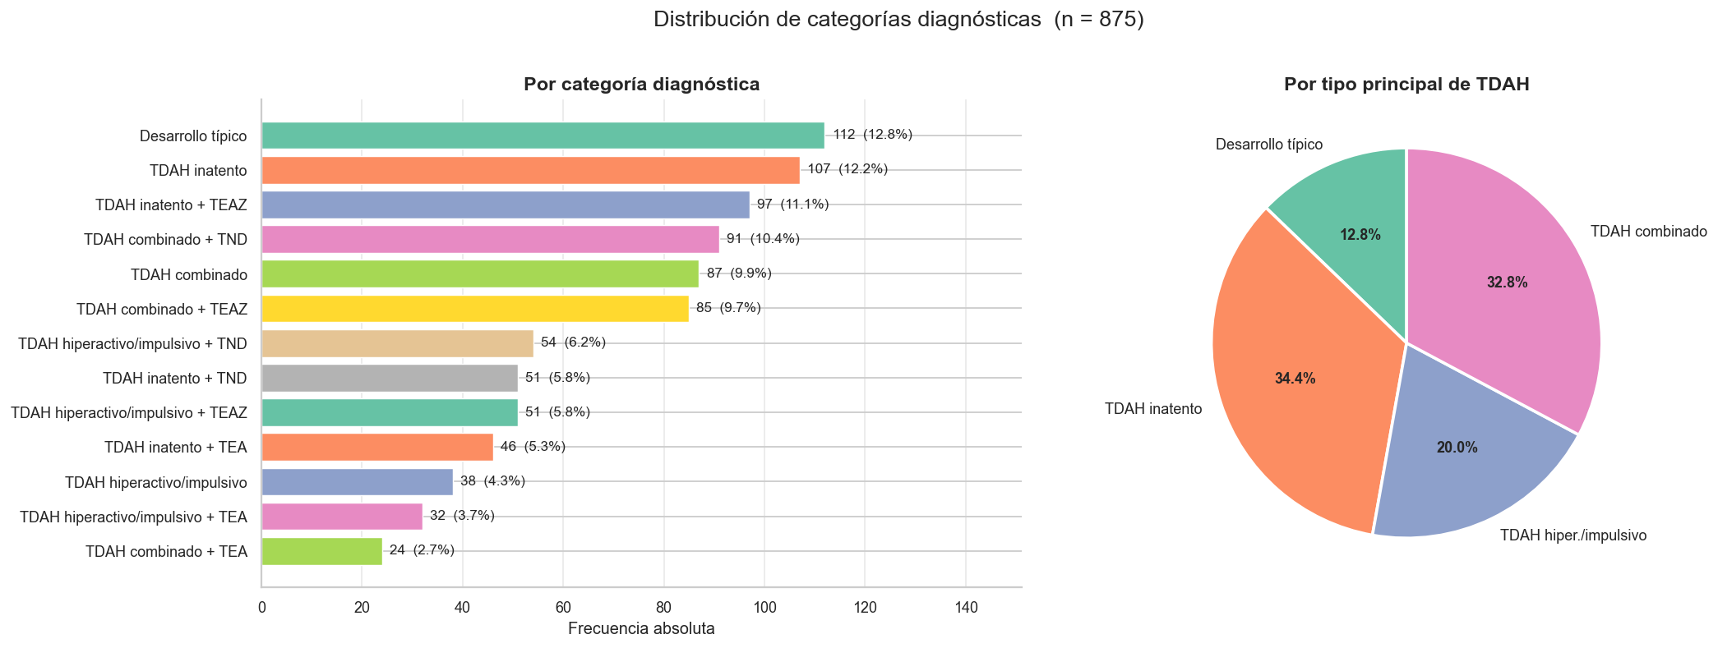
Figura 1. Distribución de las 13 categorías diagnósticas y agrupación por tipo principal.

2. Preprocesamiento
El preprocesamiento tuvo como propósito convertir la base original en un conjunto analítico consistente, sin identificadores personales y con variables codificadas de forma homogénea. Las decisiones principales fueron:
- Estandarización de nombres de columnas y recodificación de variables categóricas mediante diccionarios de equivalencia.
- Normalización de etiquetas diagnósticas para consolidar 13 categorías finales.
- Verificación de tipos de datos en variables numéricas y categóricas.
- Revisión de consistencia entre indice_tdah y el promedio esperado de indice_inatencion e indice_impuls_hiperac.
- Eliminación de registros con inconsistencias no atribuibles a redondeo en el cálculo del índice TDAH.
- Retiro de un registro con lateralidad codificada como 0, por no corresponder a Diestro, Zurdo o Ambidiestro.
- Eliminación de identificadores personales o códigos operativos antes del modelamiento.
- Confirmación de ausencia de valores perdidos en el dataset final.

Durante el preprocesamiento se eliminaron los códigos 395, 302, 15330, 15329, 854, 1363, 9785, 9790, 9783, 5678, 5679, 5680, 5691, 5703, 782 y 1320. La depuración obedeció a inconsistencias del índice TDAH no atribuibles a redondeo y a una codificación inválida en lateralidad.

2.1 Control de leakage
La figura presenta dos análisis utilizados para evaluar el riesgo de leakage en las variables predictoras. El Panel A muestra la información mutua entre cada variable y la etiqueta diagnóstica, mientras que el Panel B presenta el desempeño F1-macro obtenido al entrenar modelos individuales utilizando cada predictor por separado.
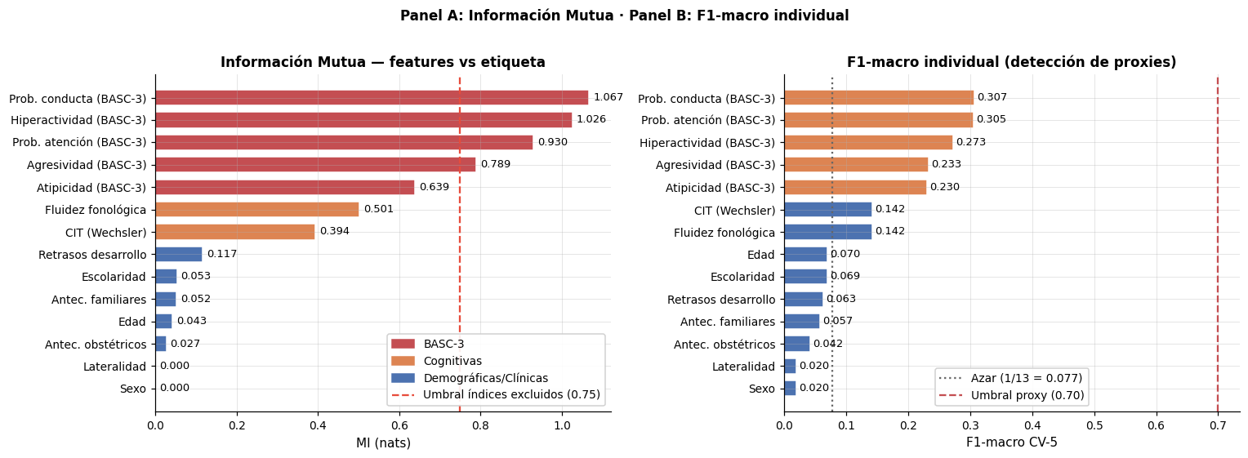
Figura 2. Panel A: información mutua entre cada variable y la etiqueta diagnóstica. Panel B: F1-macro individual por predictor.
Las variables visibles corresponden únicamente a los predictores conservados en el modelo principal. Ninguna alcanza el umbral operativo utilizado para señalar posibles proxies fuertes del diagnóstico (F1-macro = 0.70). Este umbral se empleó como criterio metodológico de referencia y no como una prueba estadística formal. Dentro de las variables retenidas, las escalas BASC-3 presentan la mayor capacidad discriminante relativa, aunque su desempeño individual permanece claramente por debajo del nivel considerado compatible con riesgo de leakage.
Las escalas BASC-3 (hiperactividad, problemas de conducta y problemas de atención) presentaron valores de información mutua (MI) con la etiqueta superiores a los observados en varios predictores conservados e incluso comparables a algunos índices excluidos por leakage. Esto indica que el BASC-3 constituye una fuente de información altamente alineada con el diagnóstico, aunque no funciona como una variable proxy directa. La distinción metodológica relevante es que su desempeño individual permanece limitado (F1-macro máximo ≈ 0.31), claramente por debajo del umbral operativo de 0.70. En consecuencia, ninguna escala BASC-3 reproduce por sí sola el criterio diagnóstico. En este análisis, la información mutua se utilizó como señal inicial de alerta, mientras que el desempeño F1-macro individual constituyó el criterio principal para definir la exclusión por leakage.
De manera independiente, los índices indice_tdah, indice_inatencion e indice_impuls_hiperac fueron evaluados durante la fase de control de leakage. Estos índices mostraron valores consistentemente superiores tanto en información mutua como en desempeño predictivo individual, lo que indica una relación muy cercana con la definición operativa de la etiqueta diagnóstica. La exclusión de estos índices busca evitar que el modelo aprenda patrones directamente derivados del propio criterio diagnóstico. En consecuencia, el escenario principal evalúa la capacidad predictiva a partir de variables clínicas complementarias y no de medidas directamente derivadas de la construcción de la etiqueta.

3. Análisis exploratorio de datos
El análisis bivariado exploró la relación entre variables categóricas y etiqueta diagnóstica.
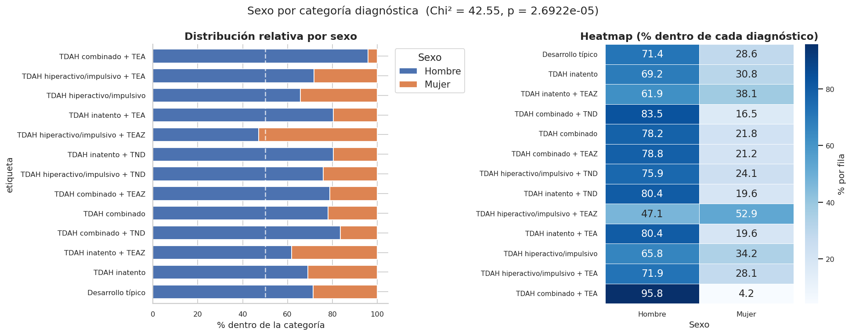
Figura 3. Distribución de sexo por categoría diagnóstica.
La distribución por sexo muestra predominio masculino en la mayoría de las categorías diagnósticas. La magnitud del predominio varía entre subtipos, lo que sugiere heterogeneidad clínica dentro de la muestra. Las categorías con bajo soporte deben interpretarse con cuidado porque pequeñas variaciones absolutas pueden generar cambios proporcionales amplios.
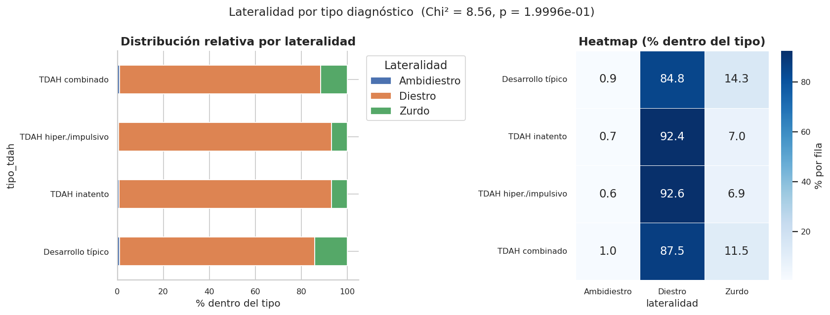
Figura 4. Lateralidad por tipo diagnóstico.
La lateralidad presenta una distribución relativamente homogénea entre categorías, dominada por casos diestros. No se observan patrones visuales suficientemente marcados que sugieran una asociación fuerte entre lateralidad y diagnóstico.

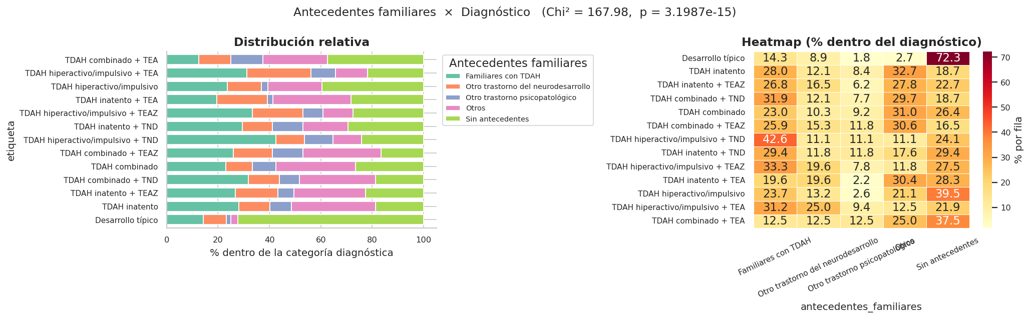Los subtipos asociados a TDAH hiperactivo/impulsivo presentan proporciones relativamente altas de antecedentes familiares de TDAH, mientras que algunas categorías con comorbilidades del neurodesarrollo concentran mayor presencia de antecedentes relacionados con otros trastornos del neurodesarrollo o trastornos psicopatológicos. En contraste, el grupo de desarrollo típico presenta la mayor proporción de casos sin antecedentes familiares reportados. El estadístico Chi² (167.98; p ≈ 3.2×10⁻¹⁵) indica una asociación global entre antecedentes familiares y categoría diagnóstica.
Figura 5. Antecedentes familiares por diagnóstico.
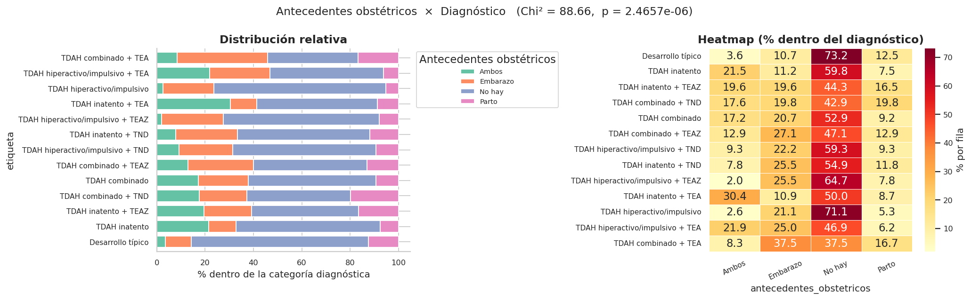
Figura 6. Antecedentes obstétricos por diagnóstico.
En la mayoría de los grupos predomina la categoría “No hay”, aunque algunas categorías asociadas a TDAH con comorbilidades presentan proporciones relativamente mayores de antecedentes relacionados con embarazo, parto o ambos. El grupo de desarrollo típico concentra una de las proporciones más altas de ausencia de antecedentes obstétricos reportados, mientras que ciertas categorías con TEA o TEAZ muestran distribuciones más equilibradas entre tipos de antecedentes. El estadístico Chi² (88.66; p ≈ 2.47×10⁻⁶) indica asociación global entre antecedentes obstétricos y categoría diagnóstica.
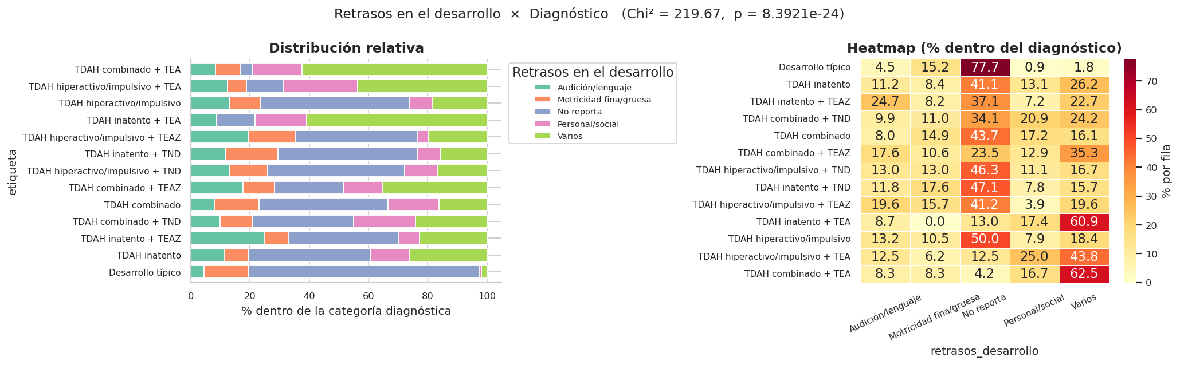
Figura 7. Retrasos en el desarrollo por diagnóstico.
La distribución de retrasos en el desarrollo muestra diferencias marcadas entre categorías diagnósticas y representa una de las asociaciones descriptivas más fuertes observadas en el análisis bivariado (Chi² = 219.67; p ≈ 8.39×10⁻²⁴). El grupo de desarrollo típico concentra la mayor proporción de casos sin retrasos reportados, mientras que las categorías asociadas a TEA y TEAZ presentan frecuencias relativamente altas de retrasos múltiples (“Varios”) y de alteraciones en audición/lenguaje. Algunas categorías con TND muestran además incrementos en retrasos personales/sociales. En conjunto, los patrones observados sugieren mayor complejidad del neurodesarrollo en subtipos con comorbilidades, especialmente aquellos relacionados con espectro autista.

4. Modelamiento predictivo
La Figura 8 compara el desempeño de regresión logística, Random Forest y XGBoost mediante F1-macro en validación cruzada y en el conjunto de prueba. Random Forest presentó el mejor desempeño global, con F1-macro promedio en validación cruzada de 0.953 y F1-macro en prueba de 0.942. XGBoost mostró un desempeño cercano, mientras que regresión logística tuvo resultados inferiores, aunque aún consistentes. La cercanía entre los valores de validación cruzada y prueba sugiere estabilidad interna del modelo. No se observa una diferencia importante entre validación cruzada y prueba bajo esta partición. No obstante, estos resultados corresponden a validación interna y no deben interpretarse como evidencia de generalización externa. La diferencia entre accuracy y F1-macro refleja parcialmente el desbalance entre categorías diagnósticas.
Tabla 3. Desempeño de los modelos evaluados: F1-macro en validación cruzada y conjunto de prueba.
Modelo | CV F1-macro | DE CV | Test F1-macro | Test accuracy
Regresión logística | 0.841 | 0.024 | 0.851 | 0.874
Random Forest | 0.953 | 0.018 | 0.942 | 0.954
XGBoost | 0.934 | 0.022 | 0.941 | 0.949

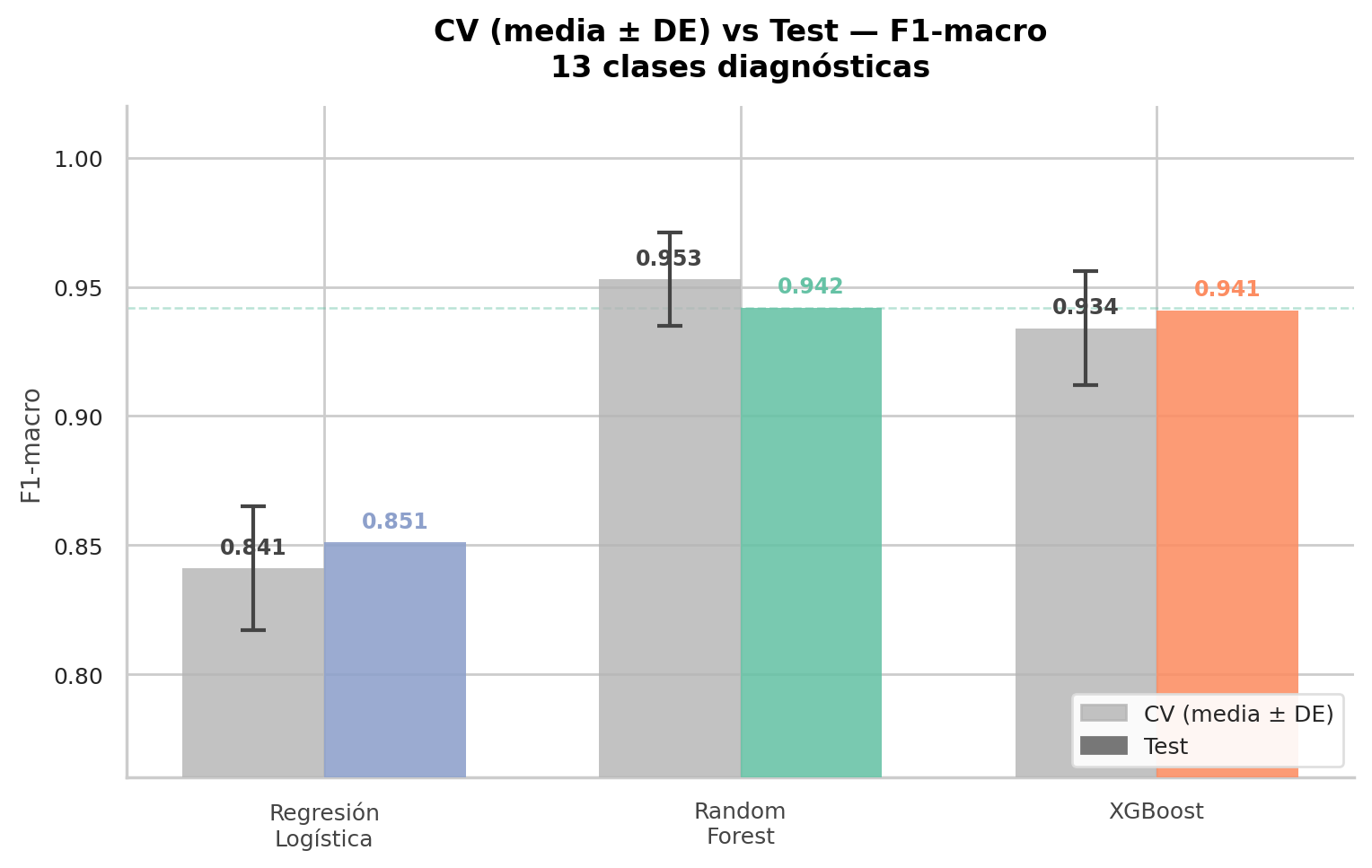
Figura 8. Comparación de modelos mediante F1-macro y validación cruzada.
Random Forest presentó el mejor rendimiento interno. En prueba obtuvo F1-macro = 0.942, accuracy = 0.954, AUC macro OvR = 0.998 y AUC micro OvR = 0.998. La matriz de confusión muestra desempeño estable en la mayoría de clases, aunque persisten errores en subtipos con perfiles cercanos o menor soporte.
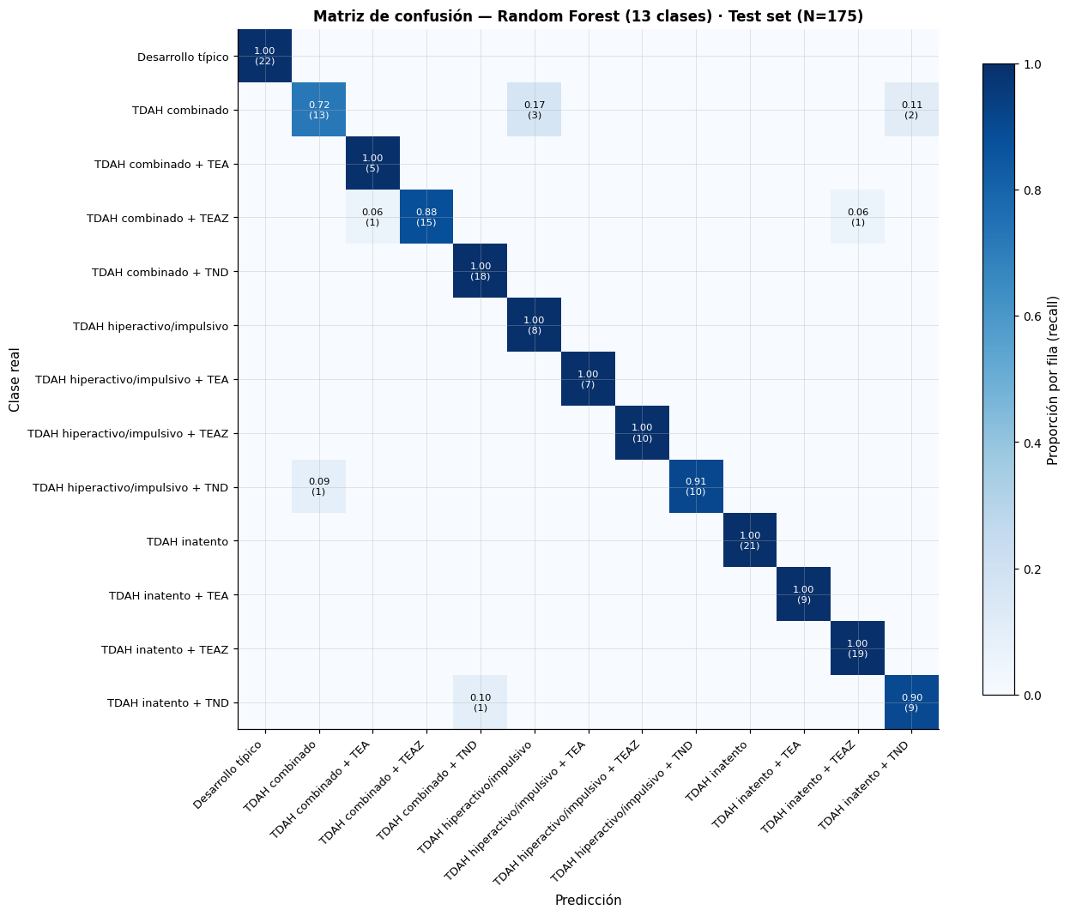
Figura 9. Matriz de confusión del modelo Random Forest en el conjunto de prueba.
La matriz de confusión muestra que la mayoría de predicciones se concentran sobre la diagonal principal, lo que indica clasificación correcta en gran parte de los casos. Los errores se concentran principalmente entre subtipos con perfiles sintomáticos cercanos o con menor número de ejemplos. Esto sugiere que el modelo discrimina adecuadamente las categorías principales, aunque presenta mayor incertidumbre en clases parcialmente solapadas.
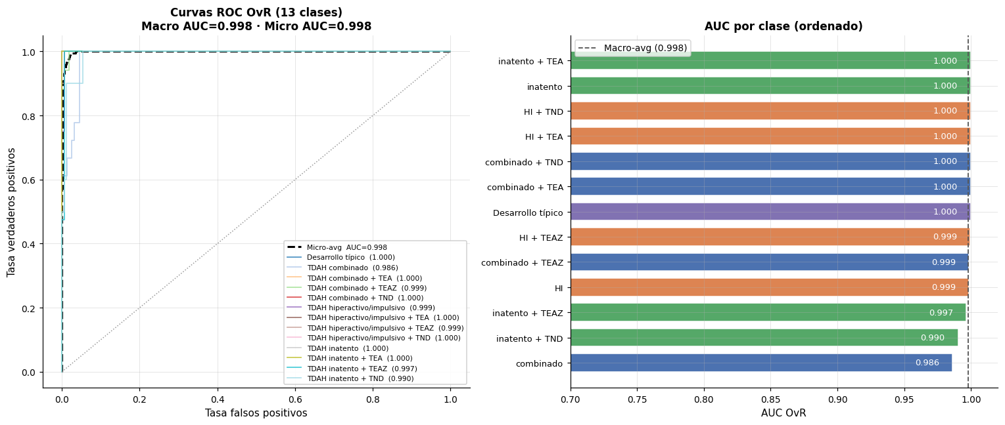
Figura 10. Curvas ROC multiclase OvR para el modelo Random Forest.
Las curvas ROC muestran alta capacidad de separación entre clases bajo el esquema one-vs-rest. Los valores AUC cercanos a 1 indican que el modelo distingue correctamente la mayoría de categorías en términos probabilísticos. Sin embargo, un AUC elevado no implica ausencia de errores clínicamente relevantes, especialmente en clases minoritarias.

5. Importancia de variables
La importancia de variables del Random Forest concentra el peso predictivo en las escalas BASC-3. La variable con mayor aporte fue problemas de atención BASC-3. En conjunto, las variables BASC-3 explican la mayor parte de la capacidad discriminante observada.
Tabla 4. F1-macro individual por variable predictora (desempeño como predictor único).
Variable | F1 individual
Problemas atención BASC-3 | 0.31
Hiperactividad BASC-3 | 0.28
Problemas conducta BASC-3 | 0.31
CIT | 0.14
Agresividad BASC-3 | 0.23
Atipicidad BASC-3 | 0.23
Fluidez fonológica | 0.14
Edad | 0.07

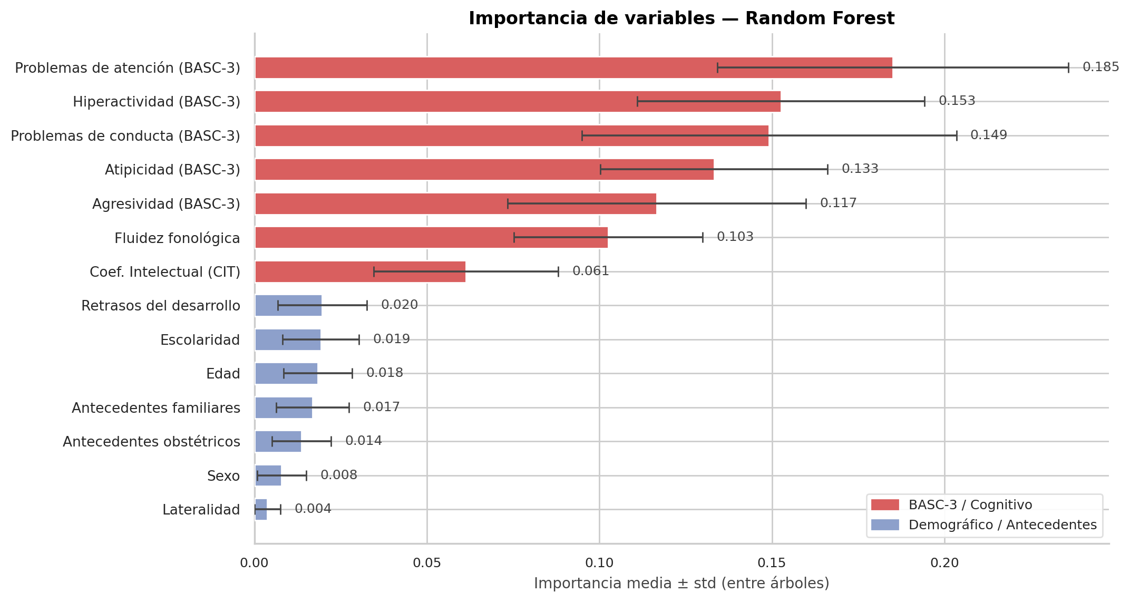
Figura 11. Importancia de variables del modelo Random Forest.
El análisis de proxy individual no identificó una variable única con F1-macro mayor o igual a 0.70 entre los predictores incluidos. Sin embargo, el bloque BASC-3 actúa como conjunto de alto poder discriminante. Esto no invalida el modelo para apoyar o auditar decisiones con información clínica disponible, pero limita su interpretación como fuente de evidencia diagnóstica independiente.

6. Análisis de errores
En el conjunto de prueba se observaron 10 errores de clasificación sobre 175 casos, equivalentes al 5.7 %. Las clases con F1 inferior a 0.90 fueron TDAH combinado, TDAH hiperactivo/impulsivo y TDAH inatento + TND.
Tabla 5. Clases con F1-macro inferior a 0.90 en el conjunto de prueba.
Clase | Precisión | Recall | F1 | Soporte
TDAH combinado | 0.929 | 0.722 | 0.812 | 18
TDAH hiperactivo/impulsivo | 0.727 | 1.000 | 0.842 | 8
TDAH inatento + TND | 0.818 | 0.900 | 0.857 | 10
Nota. Solo se presentan las clases con F1-macro inferior a 0.90 en el conjunto de prueba.

- Errores intra-subtipo, asociados a comorbilidad equivocada: 1.
- Errores inter-subtipo, asociados a subtipo TDAH equivocado: 9.
- Confianza media en predicciones correctas: 0.757.
- Confianza media en errores: 0.490.
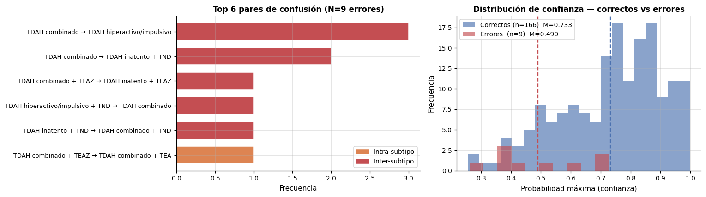
Figura 12. Tipos de error y distribución de confianza en aciertos y errores.
Los errores se concentran en categorías clínicamente cercanas, particularmente entre subtipos TDAH y formas con comorbilidad. La lectura de los errores debe considerar que algunas categorías comparten perfiles sintomáticos cercanos. Las confusiones más relevantes se concentran entre subtipos principales o entre formas puras y formas con comorbilidad, especialmente cuando el soporte de prueba por clase es pequeño.
Los pares de confusión más frecuentes se concentran en la frontera entre los subtipos TDAH Combinado e Hiperactivo/Impulsivo. El único error intra-subtipo correspondió a un caso de TDAH Inatento+TND clasificado como TDAH Inatento, donde el componente conductual TND no fue suficientemente pronunciado para que el modelo lo detectara. El 90% de los errores son entre subtipos principales; la detección de comorbilidades (TND, TEAZ, TEA) es la parte más robusta.

7. Estudio de ablación
La ablación cuantificó la dependencia del rendimiento respecto a grupos de variables. El resultado central es la caída marcada al retirar todas las escalas BASC-3, lo que confirma que el rendimiento alto depende de información conductual directamente relevante para la evaluación clínica.

Tabla 6. Resultados del estudio de ablación por configuración de variables.
Configuración | N features | CV F1-macro | DE CV | Test F1-macro
Completo | 14 | 0.959 | 0.014 | 0.942
Sin atipicidad | 13 | 0.831 | 0.047 | 0.799
Sin agresividad/conducta | 12 | 0.830 | 0.031 | 0.816
Sin BASC-3 | 9 | 0.245 | 0.035 | 0.268
Solo BASC-3 | 5 | 0.876 | 0.025 | 0.891

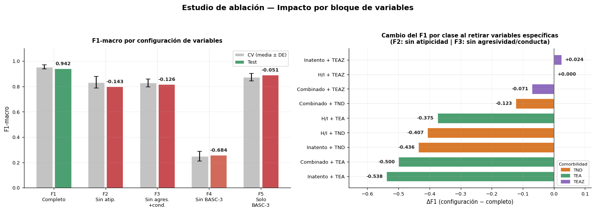
Figura 13. Ablación por configuración de variables.
La reducción sustancial del F1-macro al excluir el bloque BASC-3 indica que el modelo utiliza principalmente información conductual estructurada para diferenciar categorías diagnósticas, mientras que las variables demográficas, antecedentes clínicos y medidas cognitivas aportan información complementaria.

Hallazgos derivados de la ablación:
- La eliminación completa del BASC-3 produce la caída más marcada: -67.4 puntos en F1-macro frente al modelo completo.
- Con solo BASC-3, el modelo conserva aproximadamente el 94.6 % del rendimiento del modelo completo (0.891 frente a 0.942). La diferencia observada sugiere un aporte marginal de las variables no BASC-3 en este escenario.
- Eliminar atipicidad reduce el rendimiento en 14.3 puntos, lo que sugiere que esta escala aporta información relevante para diferenciar perfiles asociados a TEA.
- Eliminar agresividad y problemas de conducta reduce el rendimiento en 12.6 puntos, principalmente en clases asociadas a TND.

8. Conclusiones
- El dataset procesado es consistente para análisis exploratorio y modelamiento interno: conserva 875 registros, 18 variables, 13 clases diagnósticas y no presenta valores nulos.
- Las escalas BASC-3, en especial problemas de atención e hiperactividad, fueron los predictores más informativos dentro del conjunto de variables conservadas tras el control de leakage.
- Random Forest presentó el mejor desempeño entre los modelos evaluados, con F1-macro de 0.942 en el conjunto de prueba.
- El modelo puede apoyar tareas de priorización, auditoría o revisión interna, siempre que se disponga de las mismas variables clínicas y se mantenga supervisión profesional.
- El desempeño no debe presentarse como capacidad diagnóstica externa. La evidencia disponible corresponde a validación interna bajo el mismo protocolo clínico de recolección.

9. Limitaciones
Los resultados de este informe corresponden a evaluación interna bajo el protocolo de recolección disponible. Las limitaciones siguientes deben considerarse al interpretar las métricas y antes de cualquier uso aplicado del modelo. Cada limitación se acompaña de su implicación práctica y una recomendación.

Tabla 7. Limitaciones del análisis, implicaciones y recomendaciones.
Limitación | Implicación | Recomendación
Dependencia del BASC-3 | El modelo automatiza patrones ya presentes en escalas clínicas disponibles para el evaluador. | Reportar el resultado como apoyo interno, no como sustituto diagnóstico ni como descubrimiento independiente.
Muestra de un solo centro | La generalización a otros centros o protocolos no está demostrada. | Realizar validación externa con datos de otra institución o periodo.
Clases con bajo soporte | Las métricas por clase son inestables cuando el número de casos de prueba es pequeño. | Complementar F1 por clase con intervalos de confianza o validación repetida.
Variables excluidas por leakage | La exclusión es correcta, pero reduce el conjunto de señales disponibles. | Mantener dos escenarios: modelo sin leakage para evaluación metodológica y modelo clínico operacional claramente rotulado.

